

**Жалпымемлекеттік және (немесе) ведомстволық статистикалық байқаулар бойынша статистикалық нысандардың және оларды толтыру жөніндегі нұсқаулықтардың жобаларын тестілеуді және талқылауды респонденттердің ерікті негізде қатысуымен жүргізу қағидаларын бекіту туралы**

***Күшін жойған***

Қазақстан Республикасы Ұлттық экономика министрлігі Статистика комитеті Төрағасының 2018 жылғы 26 желтоқсандағы № 13 бұйрығы. Қазақстан Республикасының Әділет министрлігінде 2018 жылғы 27 желтоқсанда № 18068 болып тіркелді. Күші жойылды - Қазақстан Республикасының Стратегиялық жоспарлау және реформалар агенттігі Ұлттық статистика бюросы Басшысының 2023 жылғы 13 шiлдедегі № 5 бұйрығымен

      Ескерту. Күші жойылды – ҚР Стратегиялық жоспарлау және реформалар агенттігі Ұлттық статистика бюросы Басшысының 13.07.2023 № 5 (алғашқы ресми жарияланған күнінен кейін күнтізбелік он күн өткен соң қолданысқа енгізіледі) бұйрығымен.

      "Мемлекеттік статистика туралы" Қазақстан Республикасының 2010 жылғы 19 наурыздағы Заңының 12-бабы 6-2) тармақшасына сәйкес, БҰЙЫРАМЫН:

      1. Қоса беріліп отырған Жалпымемлекеттік және (немесе) ведомстволық статистикалық байқаулар бойынша статистикалық нысандардың және оларды толтыру жөніндегі нұсқаулықтардың жобаларын тестілеуді және талқылауды респонденттердің ерікті негізде қатысуымен жүргізу қағидалары бекітілсін.

      2. Қазақстан Республикасы Ұлттық экономика министрлігі Статистика комитетінің Статистикалық қызметті жоспарлау басқармасы Заң басқармасымен бірлесіп заңнамада белгіленген тәртіппен:

      1) осы бұйрықты Қазақстан Республикасы Әділет министрлігінде мемлекеттік тіркеуді;

      2) осы бұйрық Қазақстан Республикасының Әділет министрлігінде мемлекеттік тіркелген күннен бастап күнтізбелік он күн ішінде оның қазақ және орыс тілдеріндегі көшірмесін ресми жариялау және Қазақстан Республикасы нормативтік құқықтық актілерінің Эталондық бақылау банкіне қосу үшін "Республикалық құқықтық ақпарат орталығы" шаруашылық жүргізу құқығындағы республикалық мемлекеттік кәсіпорнына жіберуді;

      3) осы бұйрықты Қазақстан Республикасы Ұлттық экономика министрлігі Статистика комитетінің интернет-ресурсында орналастыруды қамтамасыз етсін.

      3. Қазақстан Республикасы Ұлттық экономика министрлігі Статистика комитетінің Статистикалық қызметті жоспарлау басқармасы осы бұйрықты Қазақстан Республикасы Ұлттық экономика министрлігі Статистика комитетінің құрылымдық бөлімшелері мен аумақтық органдарына жұмыс бабында басшылыққа алу үшін жеткізсін.

      4. Осы бұйрықтың орындалуын бақылау Қазақстан Республикасы Ұлттық экономика министрлігі Статистика комитеті төрағасының орынбасарына (Г.М. Керімханова) жүктелсін.

      5. Осы бұйрық оның алғашқы ресми жарияланған күнінен бастап күнтізбелік он күн өткен соң қолданысқа енгізіледі.

|  |
| --- |
| *Қазақстан Республикасы* |
| *Ұлттық экономика министрлігі* |
| *Статистика комитетінің төрағасы* | *Н. Айдапкелов* |

      КЕЛІСІЛДІ

      Қазақстан Республикасының

      Ауыл шаруашылығы министрлігi

      КЕЛІСІЛДІ

      Қазақстан Республикасының

      Еңбек және халықты әлеуметтік

      қорғау министрлігi

      КЕЛІСІЛДІ

      Қазақстан Республикасының

      Инвестициялар және даму министрлігi

      КЕЛІСІЛДІ

      Қазақстан Республикасының

      Қаржы министрлігi

      КЕЛІСІЛДІ

      Қазақстан Республикасының

      Мәдениет және спорт министрлігi

      КЕЛІСІЛДІ

      Қазақстан Республикасы

      Ұлттық Банкі

|  |  |
| --- | --- |
|  | Қазақстан Республикасы Ұлттық |
|  | экономика министрлігі |
|  | Статистика комитеті төрағасының |
|  | 2018 жылғы 26 желтоқсандағы |
|  | № 13 бұйрығымен бекітілген |

**Жалпымемлекеттік және (немесе) ведомстволық статистикалық байқаулар бойынша статистикалық нысандардың және оларды толтыру жөніндегі нұсқаулықтардың жобаларын тестілеуді және талқылауды респонденттердің ерікті негізде қатысуымен жүргізу қағидалары**

**1-тарау. Жалпы ережелер**

      1. Жалпымемлекеттік және (немесе) ведомстволық статистикалық байқаулар бойынша статистикалық нысандардың және оларды толтыру жөніндегі нұсқаулықтардың жобаларын тестілеуді және талқылауды респонденттердің ерікті негізде қатысуымен жүргізу қағидалары (бұдан әрі – Қағидалар) "Мемлекеттік статистика туралы" Қазақстан Республикасының 2010 жылғы 19 наурыздағы Заңының (бұдан әрі – Заң) 12-бабы 6-2) тармақшасына сәйкес әзірленді.

      2. Қағидалар уәкілетті орган тиісті жылға бекітетін статистикалық жұмыстар жоспарына (бұдан әрі – статистикалық жұмыс жоспары) сәйкес, жалпымемлекеттік және ведомстволық статистикалық байқауларды жүргізетін және (немесе) ресми статистикалық ақпаратты қалыптастыратын мемлекеттік статистика органдарына таралады.

      3. Қағидалар ерікті негізде ықтимал респонденттермен жалпымемлекеттік және (немесе) ведомстволық статистикалық байқаулардың статистикалық нысандары және оларды толтыру жөніндегі нұсқаулықтардың жобаларын тестілеуді және талқылауды ұйымдастыру мен жүзеге асырудың (бұдан әрі – статистикалық нысандарды тестілеу) тәртібін айқындайды.

      4. Статистикалық нысандардың жобаларын тестілеу және талқылау Қазақстан Республикасы Ұлттық экономика министрлігі Статистика комитетінде (бұдан әрі – Комитет) статистикалық нысандарды тестілеуге арналған арнайы дайындалған бөлмеде өткізіледі.

      5. Статистикалық нысандардың жобаларын тестілеуді және талқылауды ұйымдастыруға жауапты Комитеттің құрылымдық бөлімшесі (бұдан әрі – тиісті басқарма) статистикалық нысандардың жобаларын тестілеуді және талқылауды үйлестіру мен ұйымдастыруды жүзеге асырады.

      6. Осы Қағидаларда Заңда айқындалған мәндердегі ұғымдар пайдаланылады.

**2-тарау. Статистикалық нысандардың жобаларын тестілеуді және талқылауды өткізуге негіздемелер**

      7. Статистикалық нысандардың жобаларын тестілеуді және талқылауды өткізуге негіздемелер болып:

      1) жаңа статистикалық байқаудың енгізілуі;

      2) қолданыстағы статистикалық нысандарға (жаңа бөлімді, көрсеткіштерді қосу) өзгерістер мен толықтырулар енгізу;

      3) статистикалық байқау әдіснамасының өзгеруі;

      4) деректерді жинау әдісінің өзгеруі;

      5) респонденттерде статистикалық нысанды толтыру кезінде үнемі туындайтын қателердің бар болуы жағдайларында өткізіледі.

**3-тарау. Статистикалық нысандардың жобаларын тестілеуді және талқылауды өткізу әдістері**

      8. Статистикалық нысандардың жобаларын талқылау және тестілеу екі әдіспен өткізіледі:

      1) ауызша талқылау әдісі – респонденттер сұрақтарды қалай түсінеді және түсіндіретінін респонденттермен ауызша талқылау жүргізілетін, статистикалық нысандарда пайдаланылатын түсіндіру аппараты.

      Бұл әдіс статистикалық нысандарда құрастырылған сұрақтардың орындылығын, олардың респонденттерге түсініктілігін және қолжетімділігін анықтау үшін пайдаланылады;

      2) көз қозғалысын бақылау әдісі – электрондық түрдегі статистикалық нысандарды респонденттердің көзбе-көз қабылдауымен байланысты проблемаларды анықтау бойынша әдіс.

      Бұл әдіс респонденттермен электрондық түрдегі статистикалық нысандарды бағдарламалық қамтамасыз ету мен арнайы камера арқылы толтыру кезінде курсордың қозғалысын, ымдауды, мимиканы, көз қозғалысын белгілеуге мүмкіндік береді.

**4-тарау. Статистикалық нысандардың жобаларын тестілеуден және талқылаудан өткізуге дайындық**

      9. Статистикалық нысандардың жобаларын тестілеуден және талқылаудан өткізуге дайындық процесі мынадай кезеңдерден тұрады:

      1) статистикалық нысандардың жобаларын тестілеуден және талқылаудан өткізу графигін қалыптастыру және бекіту;

      2) тестіленетін статистикалық нысанға сұрақтар тізбесін әзірлеу;

      3) ерікті негізде статистикалық нысандардың жобаларын тестілеуге және талқылауға қатысуға тілек білдірген респонденттер тобын айқындау;

      4) тестіленетін респонденттердің деректер базасын құру;

      5) ұйымдастыру іс-шаралары.

      10. Тиісті басқармаларға статистикалық нысандарды қайта қарау жоспарланатын жылдың алдындағы жылдың 1 қарашасынан кешіктірмей статистикалық нысандардың жобаларын тестілеуден және талқылаудан өткізу үшін статистикалық нысандардың тізбесін статистикалық жұмыстар жоспарына сәйкес ведомстволық статистикалық байқауларды жүргізетін және (немесе) ресми статистикалық ақпаратты қалыптастыратын Комитеттің құрылымдық бөлімшелеріне және мемлекеттік органдарға және Қазақстан Республиксының Ұлттық Банкіне (әрі қарай – МО және ҚР ҰБ) ұсыну туралы сұрату жолдайды.

      11. Комитеттің құрылымдық бөлімшелері, МО және ҚР ҰБ сәйкес басқармаға статистикалық нысандарды қайта қарау жоспарланатын жылдың алдындағы жылдың 30 қарашасына дейінгі мерзімде осы Қағидаларға 1-қосымшаға, статистикалық нысандардың жобаларын тестілеуден және талқылаудан өткізу үшін өтінімге сәйкес ұсыныстарын береді.

      12. Комитеттің құрылымдық бөлімшелерінен, МО және ҚР ҰБ-дан алынған ұсыныстар негізінде тиісті басқарма статистикалық нысандарды қайта қарау жоспарланатын жылдың алдындағы жылдың 30 желтоқсанға дейінгі мерзімде Статистикалық нысандарды тестілеуден өткізу графигін қалыптастырады.

      Статистикалық нысандарды тестілеуден өткізу графигін Комитет басшысы немесе оның міндетін атқарушы адам бекітеді.

      13. Комитеттің құрылымдық бөлімшелерінен, МО және ҚР ҰБ-дан алынған ұсыныстардың негізінде тиісті басқарма жеке әр статистикалық нысанға Статистикалық нысандардың жобаларын тестілеуден және талқылаудан өткізу үшін сұрақтар тізбесін әзірлейді.

      Сұрақтар тізбесі Комитеттің мүдделі құрылымдық бөлімшелерімен, МО және ҚР ҰБ-мен келісіледі.

      14. Респонденттер тобын тиісті статистикалық нысанды әзірлеуге жауапты Комитеттің мүдделі құрылымдық бөлімшесі, МО және ҚР ҰБ айқындайды.

      15. Статистикалық нысандарды тестілеуден өткізу үшін қажетті респонденттер саны 10-нан 30 адамға дейін өзгереді.

      16. Статистикалық нысандардың жобаларын тестілеу және талқылау үшін респонденттер тобын айқындағаннан кейін тиісті басқарма Комитеттің ресми интернет-ресурсына тестілеуге өз еркімен қатысуды қалайтын респонденттер үшін хабарландыру орналастырады. Сондай-ақ статистикалық нысандардың жобаларын тестілеуге және талқылауға ерікті негізде қатысуға респонденттерді тарту үшін аумақтық статистика органдарына, МО және ҚР ҰБ-ға сұрау жолданады.

      17. Тестілеу күніне дейін бір апта мерзімде тиісті басқарма мынадай ұйымдастыру іс-шараларын жүргізеді:

      1) респонденттерге электрондық пошта және (немесе) мобильді байланыс арқылы тестілеу күні мен уақыты жөнінде хабарлама жолдайды;

      2) тестілеу процесінің аудио-бейне жазбалары бойынша техникалық жабдықтарын дайындайды;

      3) тестілеуге қажетті бағдарламалық қамтамасыз етуді дайындайды;

      4) тестілеуге жататын статистикалық нысандардың қағаз нұсқаларын дайындайды;

      5) үлестірме материалды басып шығарады.

**5-тарау. Статистикалық нысандардың жобаларын тестілеу және талқылау процесі**

      18. Жобаларды тестілеу және талқылау процесі мынадай кезеңдерден тұрады:

      1) респондентке тестілеуді өткізудің мақсаттары мен процесін түсіндіру;

      2) осы Қағидаларға 2-қосымшаға сәйкес аудио және бейнежазбаға келісім туралы өтінішке қол қою;

      3) осы Қағидаларға 3-қосымшаға сәйкес респонденттің сауалнамалық деректерін толтыру;

      4) респонденттің статистикалық нысанды толтыруы;

      5) респондентті бақылау;

      6) статистикалық нысандарды тестілеуді және талқылауды өткізу үшін Сұрақтар тізбесіне тиісті белгілер қою.

**6-тарау. Статистикалық нысандардың жобаларын тестілеудің және талқылаудың нәтижелерін өңдеу және сақтау процесі**

      19. Статистикалық нысандардың жобаларын тестілеудің және талқылаудың нәтижелерін өңдеу процесі мынадай кезеңдерден тұрады:

      1) тиісті басқарманың статистикалық нысандардың жобаларын тестілеу және талқылау материалдарын бір апта мерзімде өңдеуі;

      2) статистикалық нысандардың жобаларын тестілеу және талқылау нәтижелері бойынша Есепті дайындау;

      3) статистикалық нысандардың жобаларын тестілеуден және талқылаудан өткізген сәттен бастап 3 жыл ішінде тестілеудің материалдарын электрондық түрде, қағаз түрінде тиісті статистикалық нысанды белгіленген тәртіппен бекіту сәтіне дейін сақтауды қамтамасыз ету.

**7-тарау. Статистикалық нысандардың жобаларын тестілеу және талқылау қорытындыларын шығару**

      20. Өткізілген тестілеудің қорытындылары бойынша тиісті басқарма барлық өткізілген іс-шараларды егжей-тегжейлі сипаттаумен, статистикалық нысанның әрбір сұрағын, ескертулер мен оған ұсынымдарды талдаумен толық есеп жасайды. Есеп Комитет төрағасының жетекшілік етуші орынбасарына, ал есептің көшірмелері Комитеттің мүдделі құрылымдық бөлімшелеріне, МО және ҚР ҰБ-ға қарау және шешім қабылдау үшін жіберіледі.

      21. Тиісті статистикалық нысандарды әзірлеуге жауапты Комитеттің құрылымдық бөлімшелері, МО және ҚР ҰБ тестілеу қорытындылары бойынша ескертулермен және ұсынымдармен келіскен жағдайда статистикалық нысанға тиісті өзгерістер енгізіледі. Тестілеу қорытындылары бойынша берілген ескертулер және ұсынымдармен келіспеген жағдайда сәйкес басқармаға ескертулер мен ұсынымдарды қабылдай алмаудың негіздемесімен жауап жолдайды.

|  |  |
| --- | --- |
|  | Жалпымемлекеттік және |
|  | (немесе) ведомстволық |
|  | статистикалық байқаулар |
|  | бойынша статистикалық |
|  | нысандардың және оларды |
|  | толтыру жөніндегі |
|  | нұсқаулықтардың жобаларын |
|  | тестілеуді және талқылауды |
|  | респонденттердің ерікті негізде |
|  | қатысуымен жүргізу |
|  | қағидаларына |
|  | 1-қосымша |

**Статистикалық нысандардың жобаларын тестілеуді және талқылауды өткізуге арналған өтінім (тестілеу объектісінің атауы 1) ___________________________**

      1. Тестілеуді өткізудің мақсаты:_____________________________________

      _______________________________________________________________

      2. Тестілеудің міндеті:____________________________________________

      _______________________________________________________________

      3. Тестілеу үшін респонденттер тобы:_______________________________

      _______________________________________________________________

      4. Тестілеуді өткізудің негіздемесі:__________________________________

      _______________________________________________________________

      5. Статистикалық нысандағы өзгерісті көрсетіңіз (бөлімдер,

      көрсеткіштер):____________________________________________________

      ________________________________________________________________

      6.Тестілеу объектісінің проблемалық аймақтары_______________________

      ________________________________________________________________

      ______________________________________________________________/______________

      ТАӘ (құрылымдық бөлімше басшысының)                        қолы, күні

|  |  |
| --- | --- |
|  | Жалпымемлекеттік және |
|  | (немесе) ведомстволық |
|  | статистикалық байқаулар |
|  | бойынша статистикалық |
|  | нысандардың және оларды |
|  | толтыру жөніндегі |
|  | нұсқаулықтардың жобаларын |
|  | тестілеуді және талқылауды |
|  | респонденттердің ерікті негізде |
|  | қатысуымен жүргізу |
|  | қағидаларына |
|  | 2-қосымша |

**Аудио және бейнежазбаға келісім туралы өтініш**

      Осы арқылы Мен, өзімнің тестілік сауал салудың аудио және бейнежазбасына келісімім туралы мәлімдеймін. Бұл файл қол қойылған күнінен бастап үш жыл ішінде сақталатын болады. Ғылыми әдістемелік деректер ретінде, оқыту мақсатында, сондай-ақ статистикалық нысандарды әзірлеуге жауапты қызметкерлермен талқылауға арналған материал ретінде Қазақстан Республикасы Ұлттық экономика министрлігінің Статистика комитетінде ғана қайта шығарылуы мүмкін.

      ____________________________________________________________/________________

      Аты, Тегі, Әкесінің аты                              қолы, күні

|  |  |
| --- | --- |
|  | Жалпымемлекеттік және |
|  | (немесе) ведомстволық |
|  | статистикалық байқаулар |
|  | бойынша статистикалық |
|  | нысандардың және оларды |
|  | толтыру жөніндегі |
|  | нұсқаулықтардың жобаларын |
|  | тестілеуді және талқылауды |
|  | респонденттердің ерікті негізде |
|  | қатысуымен жүргізу |
|  | қағидаларына |
|  | 3-қосымша |

      Сауалнамалық деректер

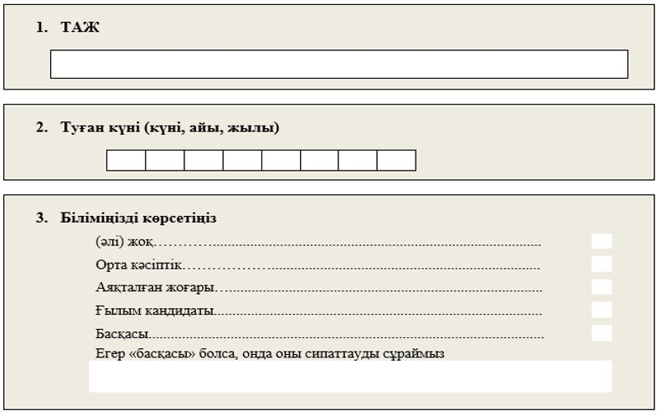

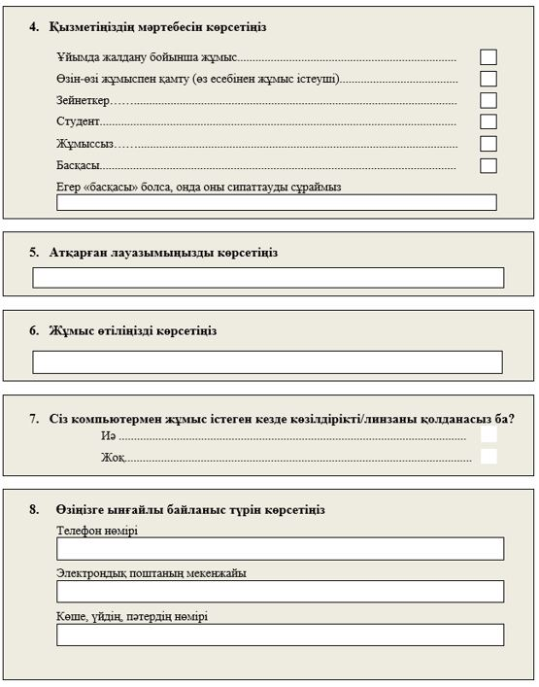

**Келісім туралы өтініш**

      Осы арқылы Мен, жоғарыда көрсетілген деректерді сақтауға келісім беретіндігім туралы мәлімдеймін. Бұл ақпарат жеке адамдарға да, мемлекеттік органдарға да берілмеуі тиіс. Жазбаша сұрау арқылы мен келісім туралы берілген өтінішті кері қайтара аламын және менің деректерім тиісті түрде жойылатын болады.

      ____________________________________________________________/________________

      Аты, Тегі, Әкесінің аты                        қолы, күні

**Ынтымақтастығыңыз үшін алғыс білдіреміз!**

© 2012. Қазақстан Республикасы Әділет министрлігінің «Қазақстан Республикасының Заңнама және құқықтық ақпарат институты» ШЖҚ РМК